**关于组织2023年黄山学院大学生国际商务模拟谈判大赛**

**暨安徽省大学生国际商务模拟谈判大赛选拔赛的通知**

各学院：

为大力培养大学生专业素质，提高专业能力实践水平，推动校际、校企有目的开展社会实践活动，培养具有创新精神和实践能力并重的国际商务人才，决定举办2023年黄山学院大学生国际商务模拟谈判大赛。现通知如下：

**一、参赛对象及要求**

黄山学院全日制在校本科生均可报名参加。以团队为单位参加比赛，每队由6名选手和1-2名指导老师组成。鼓励跨专业组队，团队内国际经济与贸易及相关专业学生不少于50%。

**二、报名时间**

参赛队伍须2023年11月8日17:00前，将《2023年黄山学院大学生国际商务模拟谈判大赛参赛报名表》（见附件1）发至邮箱：[281157752@qq.com](mailto:281157752@qq.com) （联系人：钱琨）。

**三、比赛时间**

时间：2023年11月15日，具体事宜另行通知。

**四、比赛内容**

**资格赛方式：**参赛选手在学堂在线平台进行注册，参加《国际商务谈判与礼仪》课程学习，达到60分方可参赛；

**初赛方式：**案例分析；

**复赛方式：**面对面正式谈判。

1.资格赛

资格赛为参赛选手的个人知识竞赛，主要考察国际贸易、国际营销、国际商务谈判等相关专业知识。参赛选手在学堂在线平台进行注册，参加《国际商务谈判与礼仪》课程（见附件2）学习，达到60分方可获得后续比赛参赛资格。

2.初赛

对谈判案例进行分析，要求英文演说。案例分析中。要求团队向评委充分展示对谈判的前期调查结论、案例理解、切入点、策略，提出谈判所希望达到的目标，同时充分展示团队风采。总时长不超过9分钟，使用PPT作为演示工具。

比赛案例由大赛组委会公布，所有团队均使用同一案例。

3.复赛

复赛为团体赛，参赛团队进行面对面、一对一正式谈判，自由发言，但应注意谈判礼节。对谈判条件进行交锋，必须达成交易；尽量争取对己方有利的交易条件；谈判结果应该着眼于保持良好长期关系并符合商业礼节。正式谈判20分钟以内，包括寒暄、谈判和达成协议。

赛前通过抽签的方式决定出场顺序、谈判对象及谈判身份（甲、乙方）。

**五、奖项设置**

本次比赛设置团体一、二、三等奖，其中一等奖占参赛队伍的10%，二等奖占参赛队伍的20%，三等奖占参赛队伍的30%，分别颁发获奖证书。

学校将遴选优秀选手组队参加省赛。

教务处（创新创业教育学院） 经济管理学院

2023年10月31日

附件2：

《国际商务谈判与礼仪》课程

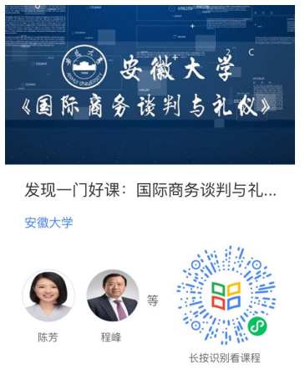

注意事项：

1.请资格赛参赛学生注册进入课程后将名称修改为： 2023谈判大赛省赛+学校+姓名。

2.请填写真实姓名和学校以备组委会审核参赛资格。